Foto: Straßenschild Georg-Schwarz-Straße von Weiß (CC-BY-SA)

Sichte die vorliegenden Quellen und Materialien zur heutigen Georg-Schwarz-Straße.
Führt für die vorliegenden Quellen eine Quellenkritik durch. Notiert
Eure Ergebnisse in M1.
1
Zusatz: Suche den Standort der Georg-Schwarz-Straße.

- Ordne die gewonnen Informationen zur Geschichte der Straße anschließend auf dem Zeitstrahl M2 an.
2
- Ergänze auf dem Zeitstrahl die jeweiligen Namen, die die heutige Georg-Schwarz-Straße in den entsprechenden Zeiträumen hatte.
- Ordne den entsprechenden Zeiträumen und Straßennamen das jeweilige politische System zu.
- Formuliere anschließend unter Berücksichtigung des politischen Systems mögliche Gründe für die jeweilige Straßen(um)benennung.

Erstellt mit Hilfe der Anwendung Stepmaps.de eine digitale Karte zur Geschichte der Georg-Schwarz-Straße. Die Karte soll die einzelnen Stationen der Namensgebung sowie jeweilige Gründe und den historisch-politischen Kontext verdeutlichen.
3 2

Präsentiert Eure Karte vor der Klasse.
Stellt Euch vor, für eine mögliche erneute Umbenennung der Georg-Schwarz-Straße gäbe es innerhalb der Stadt Leipzig folgende Vorschläge
- Leutzscher Straße oder – Beibehaltung des Namens oder – Helmut-Kohl-Straße
Diskutiert mögliche Pro- und Contraargumente und notiert diese in der Tabelle M3.
Entscheidet Euch im Anschluss für einen der Vorschläge.
Entwickelt eine 3-minütige Standpunktrede, in dem Ihr unter der Überschrift:
"Historische Orientierung oder politische Beeinflussung?" – Die Georg-Schwarz-Straße soll zukünftig ... heißen.
4 2

M 2 Zeitstrahl "Geschichte der Georg-Schwarz-Straße"
Quellen/ Materialien:

Zeitraum:

Politisches System (Kaiserreich, Weimarer Republik, Nationalsozialismus, Besatzung, DDR, Bundesrepublik)

b) Straßenname:

mögliche Gründe für Umbenennung
M1 Überblick Quellenkritik zur "Geschichte der Georg-Schwarz-Straße"

Q1 | Q2 | Q3 | Q4 | Q5 | Q6
Gattung:  VerfasserIn:  Entstehungszeit:  historisch-politische Einordnung: | Gattung:  VerfasserIn:  Entstehungszeit:  historisch-politische Einordnung: | Gattung:  VerfasserIn:  Entstehungszeit:  historisch-politische Einordnung: | Gattung:  VerfasserIn:  Entstehungszeit:  historisch-politische Einordnung: | Gattung:  VerfasserIn:  Entstehungszeit:  historisch-politische Einordnung: | Gattung:  VerfasserIn:  Entstehungszeit:  historisch-politische Einordnung:

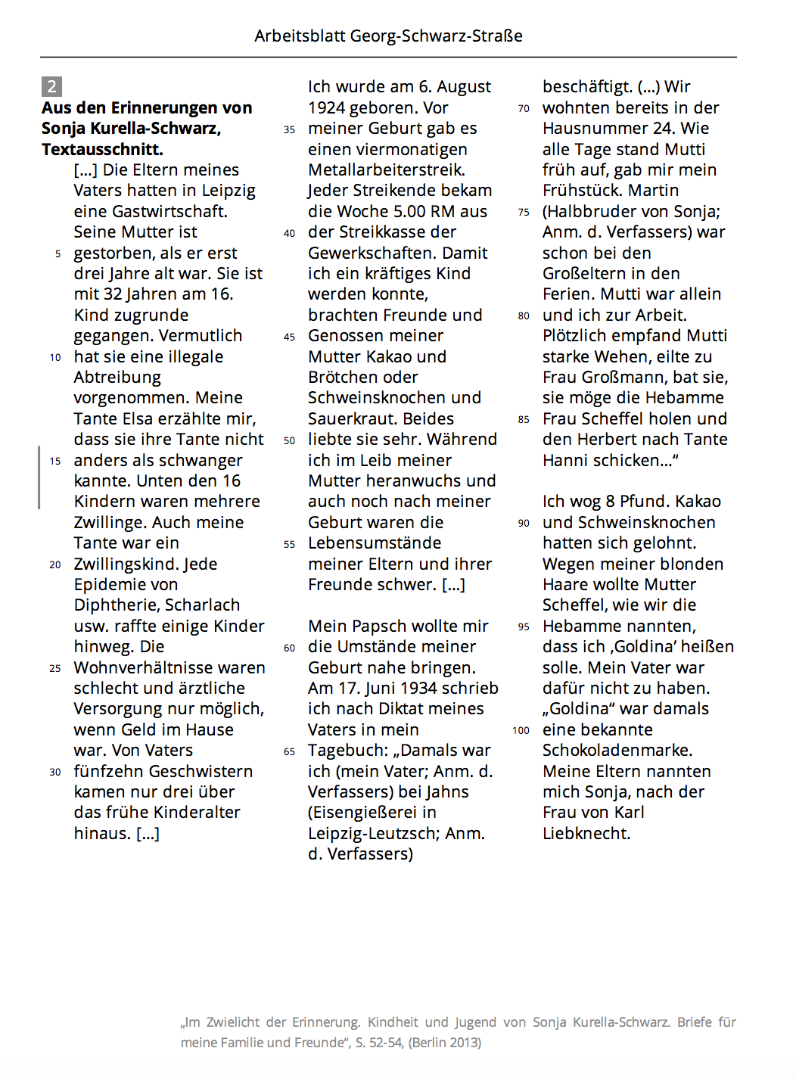
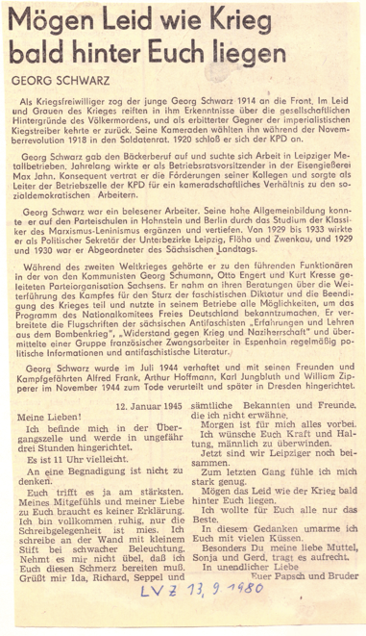
Q1: Artikel, LVZ 13.09.1980 Q2 Erinnerungen der Tochter von Georg-Schwarz
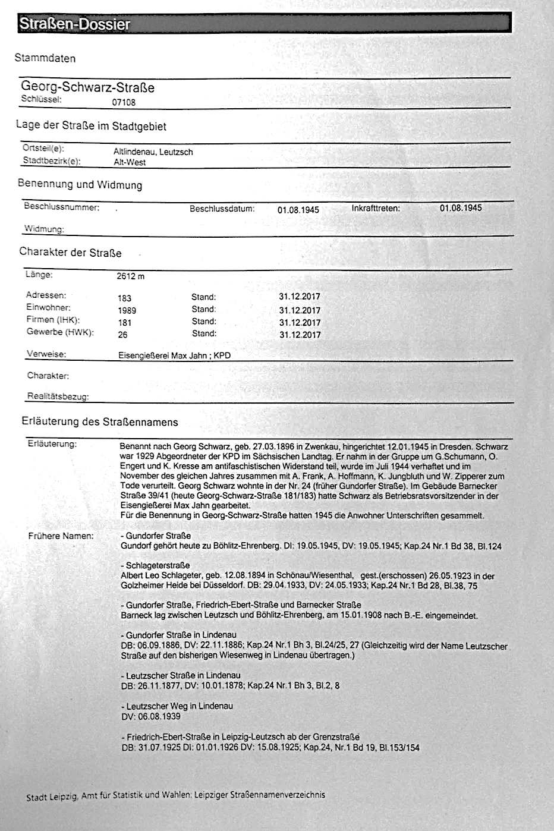
Q3 Straßen-Dossier (Stadt Leipzig, Amt für Wahlen und Statistik, 2017
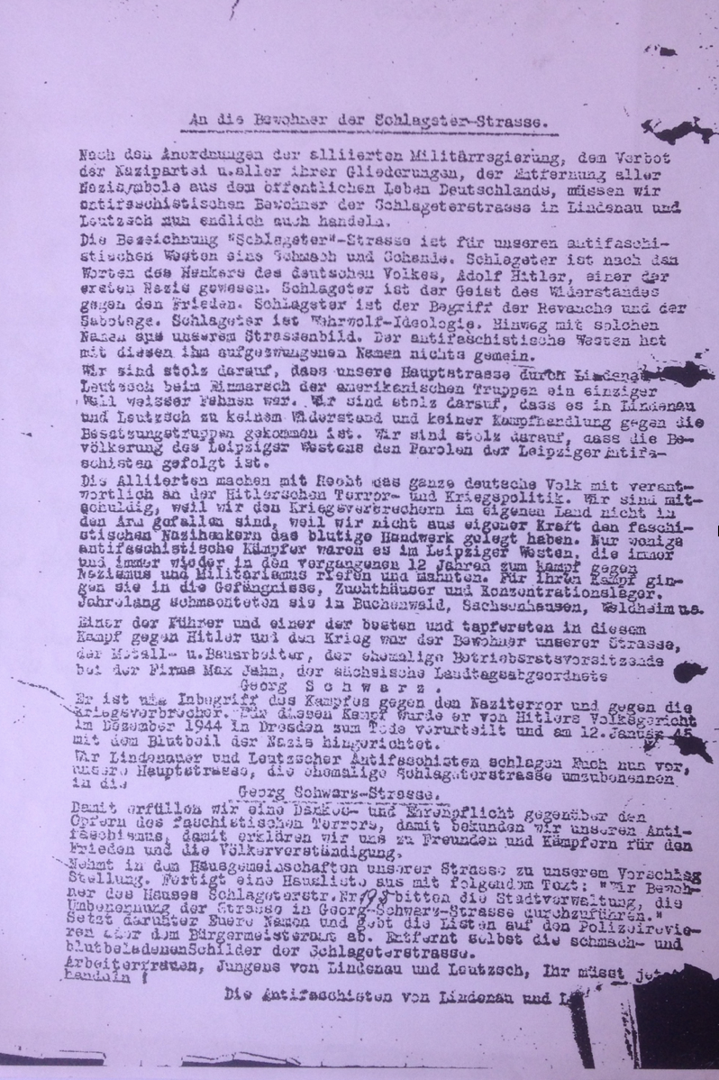
Q4a: Brief zur Umbenennung der Georg-Schwarz-Straße (12.05.1945)

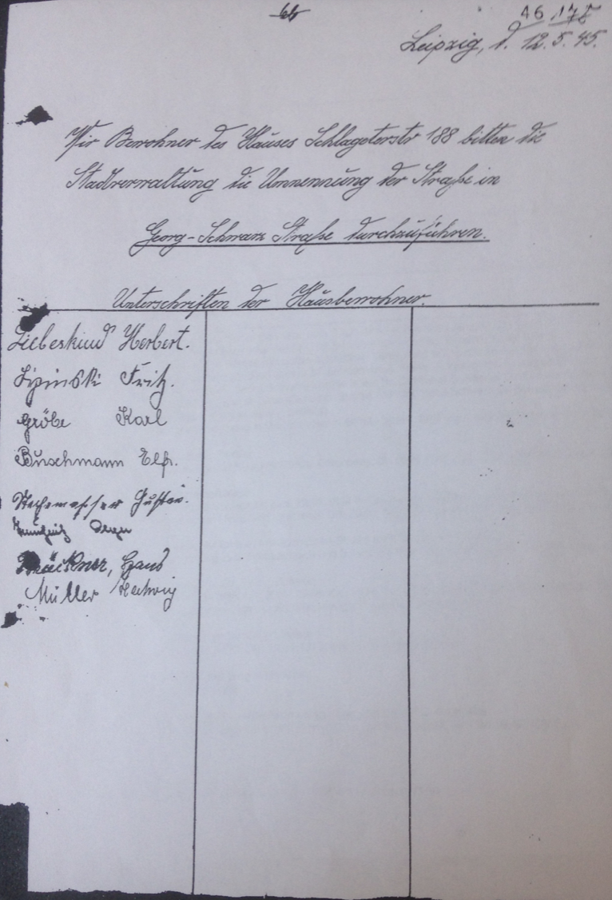
Q4b Zum Brief gehörige Unterschriftenliste

Q5 Plakat (15. Mai 1933) Q6 Biografie Albert Leo Schlageter
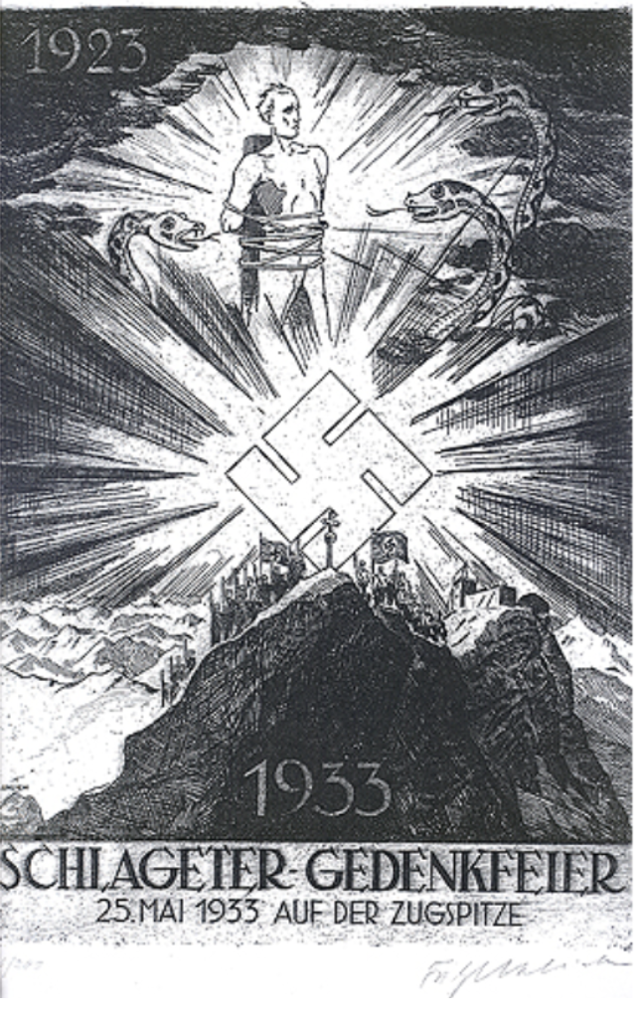
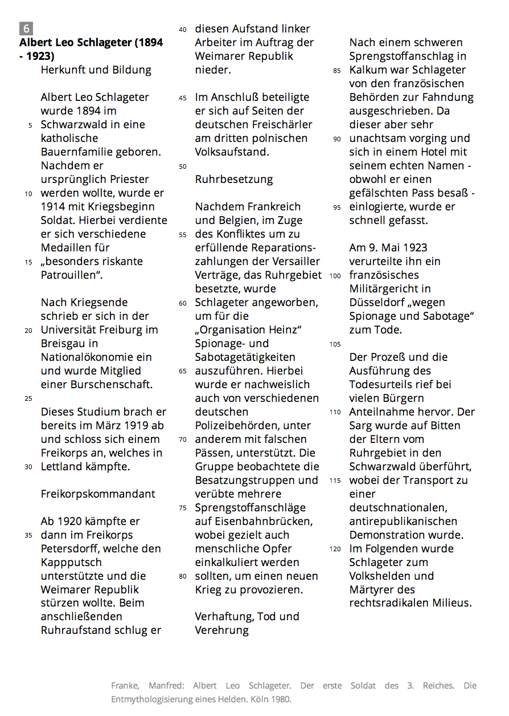
M3 Mögliche Vorschläge für eine erneute Umbenennung der heutigen Georg-Schwarz-Straße
 | Leutzscher Straße  (Rückbenennung wie bereits im Kaiserreich) | Georg-Schwarz-Straße  (bleibt) | Helmut-Kohl-Straße  (oder ein anderer Name eines aktuellen Politikers)
mögliche Pro-Argumente

mögliche Contra-Argumente

zusammenfassende Begründung
für einen Straßennamen

Notizen Standpunktrede:

LÖSUNG M 1 Zeitstrahl "Geschichte der Georg-Schwarz-Straße"
Q1,2,3,4

Q3,4,5,6

Q3

b) Zeitraum:

SBZ/DDR wiedervereinigte BRD
Amerikanische
Besatzung
c) Politisches System (Kaiserreich, Weimarer Republik, Nationalsozialismus, Besatzung, DDR, Bundesrepublik)
d) Gründe für jeweilige Benennung:

Georg-Schwarz-Straße
Gundorfer Straße

Schlageterstraße

Friedrich-Ebert-Straße

Gundorfer Straße

b) Straßenname:
ab 01.08.45

19.5.45-30.07.45

1933-1945

1925-1933

1886-1925

1877-1886
Nationalsozialismus
Weimarer Republik
Kaiserreich
Leutzscher Straße
Kaiserreich: Leutzscher Straße, später Gundorfer Straße  -ländlicher Straßenname entspricht unpolitischem Straßennamen in dem ärmlichen Arbeiterviertel Lindenau  - Politisierung von repräsentativen Plätzen/Straßennamen im Zentrum (Augustusplatz, Königsplatz [Leuschnerplatz] usw.) | Weimarer Republik: Friedrich-Ebert-Straße  - Benennung nach Friedrich Ebert (SPD) in dem Arbeiterviertel Lindau/Leutzsch entspricht versuchter Einbindung der ArbeiterInnen in die Weimarer Republik  - vermutlich angefeindet durch KPD. | Nationalsozialismus: Schlageterstraße  - Eliminierung des Namens Friedrich Ebert entspricht der Feindschaft der Nazis gegenüber der WR und der Demokratie  - Nennung nach Schlageter aufgrund der Notwendigkeit von NS-Helden. | US-Besatzungszone: Gundorfer Straße  - Entpolitisierung der Namen  - Hoffnung auf demokratische Tradition Deutschlands | SBZ: Georg-Schwarz-Straße  - Antifaschistischer „Heldenmythos“  - Erinnerung an Widerstand gegen NS, um nicht mit Identifikation der deutschen Bevölkerung auseinandersetzen zu müssen  - kein Raum für individuelles Gedächtnis, sondern Erinnerung an kollektiven Widerstand. Opfer des NS aus Sicht der DDR vor allem KommunistInnen, AntifaschistInnen | ???
LÖSUNG M2 Überblick Quellenkritik zur "Geschichte der Georg-Schwarz-Straße"

Q1  Zeitungsartikel aus der Leipziger Volkszeitung | Q2  Textausschnitt aus der Biographie von Sonja Kurella-Schwarz | Q3  Dossier des Amtes für Statistik und Wahlen zur Georg-Schwarz-Straße | Q4  Unterschriftenliste und dazugehöriger Brief zur Umbenennung der Georg-Schwarz-Straße | Q5  Propagandaplakat | Q6  Kurzbiographie
Textgattung: Zeitungsartikel  VerfasserIn: (Ungenannt) RedakteurIn der LVZ  Entstehungsdatum: 13.09.1980  Politischer/historischer Kontext:  - Zeit der DDR  - Heroisierung kommunistischer Widerstandskämpfer  - Nutzung der Geschichte des NS für Politik  - keine Anerkennung individuellen Leids, sondern Opfermut für DDR-Staat | Textgattung: Autobiographie  VerfasserIn: Sonja Kurella-Schwarz (Tochter)  Entstehungsdatum: vor 2013  Politischer/historischer Kontext:  - Nach Ende der DDR  - individuelle Erinnerung an Vater | Textgattung: Dossier (Verwaltungsdatenblatt)  VerfasserIn: Amt für Statistik und Wahlen der Stadt Leipzig  Entstehungsdatum: nach dem 31.12.2017  Politischer/historischer Kontext:  - Bürokratische Aufzählung der verschiedenen Straßennamen im Laufe der letzten 150 Jahre | Textgattung: Politische Erklärung, Manifest, Unterschriftensammlung, Petition  VerfasserIn: „Die Antifaschisten von Lindenau und L[eutzsch]“  Entstehungsdatum: 12.05.1945  Politischer/historischer Kontext:  - Befreiung von NS Herrschaft  - noch amerikanische Besatzung  - Hoffnung auf Entnazifizierung Aufforderung zur Umbenennung von Straßen, Plätzen usw. | Quellengattung: Bildquelle: Plakat/Veranstaltungs-ankündigung  VerfasserIn: Vermutlich nationalsozialistische Partei/Funktionäre  Entstehungsdatum: 25.05.1933  Politischer/historischer Kontext:  - kurz nach Machtergreifung  - Ehrung Schlagers als Blutzeuge wird nun staatspolitisch ausgenutztHakenkreuz als „aufgehende Sonne“ | Gattung: Darstellungstext  Verfasser: unklar  Entstehung: unklar  polit./hist. Kontext:  zeitgenössische Einordnung Schlageters

Lösung Aufgabe 3: Mögliche Darstellung der Geschichte der Georg-Schwarz-Straße auf stepmap.de

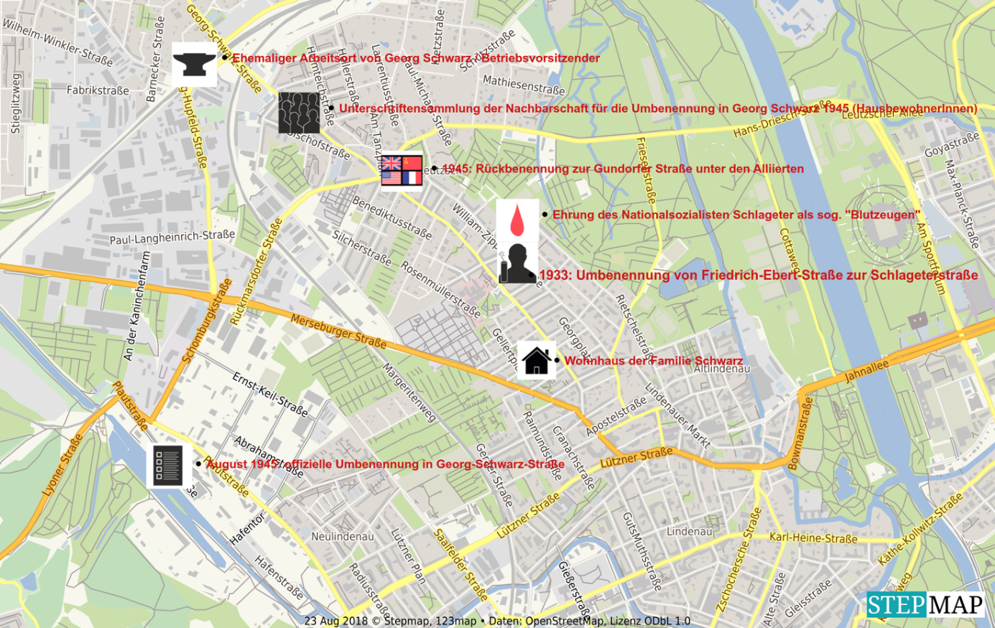
Erstellt auf StepMap von Luna Ragheb am 23. August 2018. Zur Verfügung gestellt von der StepMap (CC- BY-SA).
Lösung Aufgabe 4 - M3 Mögliche Vorschläge für eine erneute Umbenennung der heutigen Georg-Schwarz-Straße
 | Leutzscher Straße  (Rückbenennung wie bereits im Kaiserreich) | Georg-Schwarz-Straße  (bleibt) | Helmut-Kohl-Straße  (oder ein anderer Name eines aktuellen Politikers)
mögliche Pro-Argumente | -politisch "neutraler" Name  - Bezug zum Stadtteil  > Identifikation der BewohnerInnen | - keine bürokratischen Aufwändungen nötig  - Würdigung des Widerstandes von Georg-Schwarz | - Würdigung des "Kanzlers der Einheit"
mögliche Contra-Argumente | - mangelnde Aussagekraft, da rein geographisch | - ursprünglich Indienstnahme durch das politische System/ Indeologie der DDR/ SBZ | - erneute politische Indienstnahme?
zusammenfassende Begründung
für einen Straßennamen

Notizen Standpunktrede

